 |  |  |  |  | ООО « Выставочный центр ВолгоградЭКСПО»  400050, Волгоград, а/я 228  Тел./ факс: (8442) 55 -13 -15, 55 -13 -16  e-mail: stroyka@volgogradexpo.ru  www.volgogradexpo.ru
СтройЭКСПО
32 Всероссийская специализированная выставка
20-22 марта 2012 г.
 | Место проведения  выставки:  Россия, Волгоград,  ЭКСПОЦЕНТР (Пр. Ленина, 65 Б)  ОРГАНИЗАТОР:  Выставочный центр  «ВолгоградЭКСПО»  ОФИЦИАЛЬНАЯ ПОДДЕРЖКА:  Администрация  Волгоградской области  Администрация Волгограда  НП «Совет директоров предприятий и организаций Волгоградской области  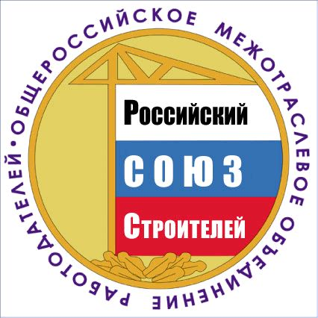  ГЕНЕРАЛЬНЫЙ  ИНФОРМАЦИОННЫЙ СПОНСОР    Информационная  поддержка:  «Композит» ИД  «Вестник РСС»  «Аква-Терм» ИД  «Веста» ИД  «Норма» ИД  «Все о мире строительства»  «Строительный Олимп Кубани»  «Лифт Информ»  «Эковестник»  «Выгода. Строительство и ремонт»  ОРТ, Волгоград-ТРВ  Первый Волгоградский канал  www.know-house.ru  www.i-stroy.ru  www.vashastroyka.ru  www.specserver.com  www.best-stroy.ru  Контактные лица:  Сагдакова Ольга  Рудь Елена  (8442) 55-13-15, 55-13-16  Внимание!!! АКЦИЯ!!!  Постоянным участникам выставки – бесплатные услуги типографии «Лотос». |  |  | Участвуя в выставке, Вы выбираете самый эффективный способ:  - заявить о себе как о серьезном игроке строительного рынка;  - максимально выгодно представить свою продукцию потенциальным покупателям;  - расширить клиентскую базу;  - провести переговоры и заключить договора;  - значительно увеличить объем продаж;  - оценить слабые и сильные стороны своих конкурентов.  Основные направления экспозиции:  - СТРОИТЕЛЬСТВО  Новые технологии в строительстве. Типовые и эксклюзивные проекты зданий  Быстровозводимые здания и сооружения  Геодезическое оборудование  Бетон и железобетонные изделия. Сухие строительные смеси  Камень искусственный и натуральный. Древесные материалы. Кирпич  Кровля, кровельные материалы. Черепица  Опалубка. Строительное и промышленное оборудование  Гидро-, тепло-, звукоизоляционные материалы  Лестницы, лестничные ограждения. Художественная ковка. Металлические изделия  Тротуарная и керамическая плитка  Лакокрасочные материалы. Строительная химия  Обои, стеновые покрытия. Напольные покрытия  Окна. Двери. Жалюзи, витражи, стеклопакеты  Ворота гаражные и промышленные  Инструмент профессиональный, бытовой  Электрооборудование. Системы охраны, сигнализации  Светотехническое оборудование  Бассейны, бани, сауны. Архитектура и дизайн  - СИСТЕМЫ И ИНЖЕНЕРНЫЕ СЕТИ  Системы очистки воды, водоочистители  Канализационные системы и оборудование  Системы вентиляции и кондиционирования  Системы и оборудование газоснабжения  Системы водоснабжения и отопления  Насосы. Насосное оборудование  Контрольно-измерительное оборудование для ЖКХ  Приборы коммерческого учета энергоносителей  Теплоэнергетическое оборудование, котлы, теплообменники, котельные  Трубы водосточные, дренажные . Запорная и регулирующая арматура  Локальный ремонт труб и трубных конструкций  - СВАРКА. РЕЗКА. КОНТРОЛЬ  Оборудование для сварки и термической резки металлов  Сварочные и комплектующие материалы  Оборудование и технологии для наплавки  Автоматические системы управления сварочными процессами  - СТРОИТЕЛЬНАЯ ТЕХНИКА. СПЕЦАВТОТРАНСПОРТ  В аренду оборудованной площади входит:  Выставочная площадь на все дни выставки, стендовые конструкции, ковровое покрытие, название на фриз, электророзетка 220V, один стол, два стула, корзина для мусора.  В аренду открытой площади входит:  Выставочная площадь (улица).  В регистрационный взнос входит:  Аккредитация двух представителей фирмы: 2 бейджа, комплексные обеды на все дни выставки, бизнес-встреча в первый день выставки. Размещение информации о фирме в официальном каталоге (с выдачей одного экземпляра) выставки. Пригласительные билеты в количестве 50 шт. Охрана экспозиции с 17.00 до 09.30. Уборка.  Трансфер от гостиницы «Южная»/«Волгоград». Обзорная экскурсия по городу.  Заезд участников 19.03.12г. С 13.00.  Время работы выставки: с 10.00 до 17.00.
СтройЭКСПО-2012
32 Всероссийская специализированная выставка
20-22 марта 2012 г

